附件1:

后勤接待中心2021年度部门决算情况说明

目 录

第一部分 部门（单位）概括
一、 部门职责
二、 机构设置
第二部分 2021年度部门（本单位）决算表
一、收入支出决算总表
二、收入决算表
三、支出决算表
四、财政拨款收入支出决算总表
五、一般公共预算财政拨款支出决算表
六、一般公共预算财政拨款基本支出决算明细表
七、一般公共预算财政拨款“三公”经费支出决算表
八、政府性基金预算财政拨款收入支出决算表
九、国有资本经营预算财政拨款支出决算表
第三部分 2021年度部门决算情况说明
一、收入支出决算总体情况说明
二、收入决算情况说明
三、支出决算情况说明
四、财政拨款收入支出决算总体情况说明
五、一般公共预算财政拨款支出决算情况说明
六、一般公共预算财政拨款基本支出决算情况说明
七、一般公共预算财政拨款“三公”经费支出决算情况说明
八、 机关运行经费支出情况说明
九、 国有资产占用情况说明
十、 政府采购支岀情况说明
十一、政府性基金预算财政拨款收支决算情况说明
十二、国有资本经营预算财政拨款支出情况说明
十三、预算绩效情况说明
第四部分 名词解释
第一部分 部门（单位）概括
（一） 职能职责
贯彻落实区市及县委、县政府关于接待工作的政策和规定。指导、协调全县的接待工作。负责接待中央及国家机关各部委、办领导和区、市厅局级以上来泾领导及随行人员。负责接待来泾进行公务活动的县级以上党政代表团（组）、参观考察团（组）的领导、专家学者和社会知名人士。协助办理县委、人大、政府、政协筹备的全国性和地区性会议的接待工作。负责本县党政代表团（组）外出访问、考察联络服务工作。负责全县大型活动的接待服务工作。承办县委、县政府交办的其它事项。
（二） 机构设置
内设办公室、机关餐厅、招待所、接待部门。

第二部分 2021年度部门（本单位）决算报表
表一：收入支出决算总表
收入支出决算总表
 |  |  |  |  | 公开01表
部门：中共东乡族自治县委员会后勤接待中心 |  |  |  |  | 金额单位：元
收入 |  |  | 支出
项目 | 行次 | 金额 | 项目 | 行次 | 金额
栏次 |  | 1 | 栏次 |  | 2
一、一般公共预算财政拨款收入 | 1 | 12,225,337.03 | 一、一般公共服务支出 | 32 | 12,304,009.34
二、政府性基金预算财政拨款收入 | 2 |  | 二、外交支出 | 33
三、国有资本经营预算财政拨款收入 | 3 |  | 三、国防支出 | 34
四、上级补助收入 | 4 |  | 四、公共安全支出 | 35
五、事业收入 | 5 |  | 五、教育支出 | 36
六、经营收入 | 6 |  | 六、科学技术支出 | 37
 |  |  | 七、文化旅游体育与传媒支出 | 38
 |  | 603,384.30 | 八、社会保障和就业支出 | 39 | 581,295.76
 | 9 |  | 九、卫生健康支出 | 40 | 41,730.00
七、附属单位上缴收入 | 7 |  | 十、节能环保支出 | 41
八、其他收入 | 8 |  | 十一、城乡社区支出 | 42
 | 12 |  | 十二、农林水支出 | 43
 | 13 |  | 十三、交通运输支出 | 44
 | 14 |  | 十四、资源勘探工业信息等支出 | 45
 | 15 |  | 十五、商业服务业等支出 | 46
 | 16 |  | 十六、金融支出 | 47
 | 17 |  | 十七、援助其他地区支出 | 48
 | 18 |  | 十八、自然资源海洋气象等支出 | 49
 | 19 |  | 十九、住房保障支出 | 50
 | 20 |  | 二十、粮油物资储备支出 | 51
 | 21 |  | 二十一、国有资本经营预算支出 | 52
 | 22 |  | 二十二、灾害防治及应急管理支出 | 53
 | 23 |  | 二十三、其他支出 | 54
 | 24 |  | 二十四、债务还本支出 | 55
 | 25 |  | 二十五、债务付息支出 | 56
 | 26 |  | 二十六、抗疫特别国债安排的支出 | 57
本年收入合计 | 27 | 12,828,721.33 | 本年支出合计 | 58 | 12,927,035.10
使用非财政拨款结余 | 28 |  | 结余分配 | 59
年初结转和结余 | 29 | 162,856.29 | 年末结转和结余 | 60 | 64,542.52
 | 30 |  |  | 61
总计 | 31 | 12,991,577.62 | 总计 | 62 | 12,991,577.62
注：1.本表反映部门本年度的总收支和年末结转结余情况。
2.本套报表金额单位转换时可能存在尾数误差。

表二：收入决算表
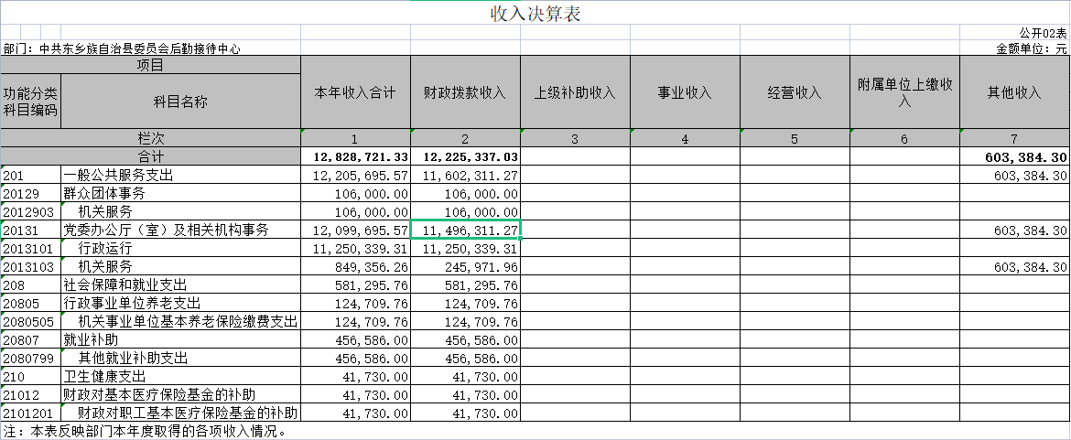
表三：支出决算表
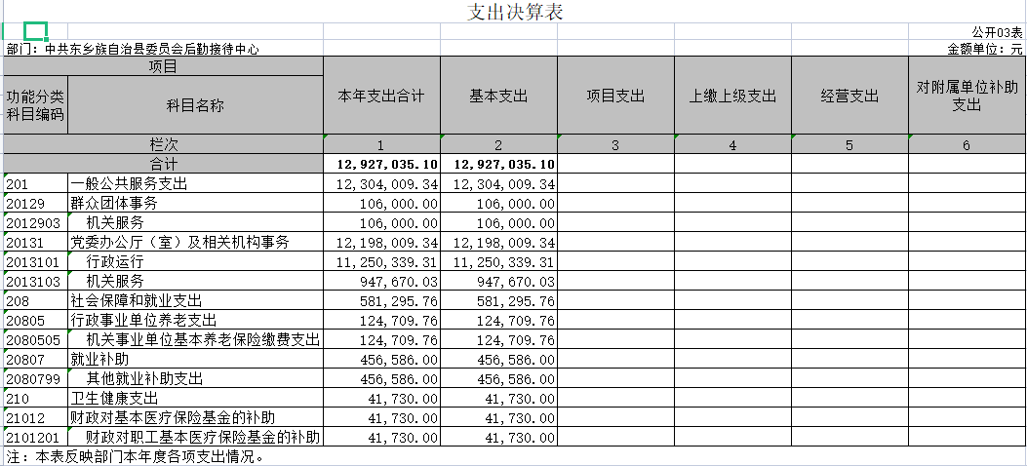

表四：财政拨款收入支出决算总表
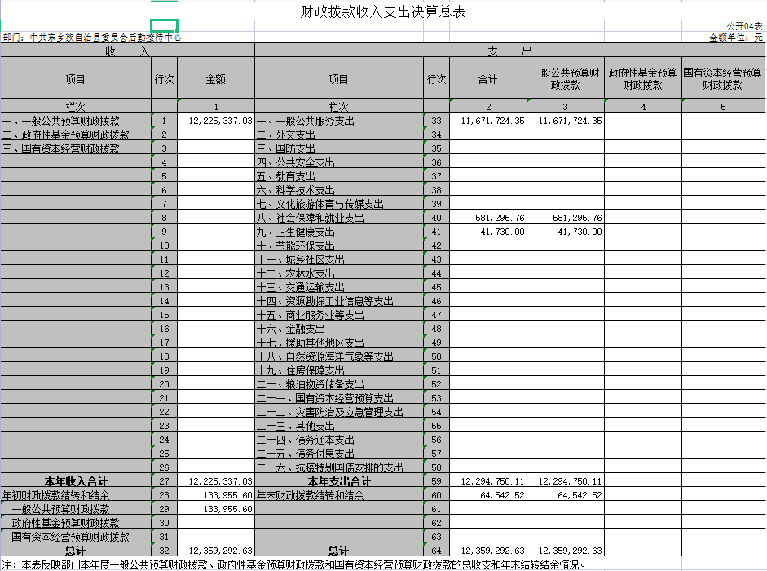
表五：一般公共预算财政拨款支出决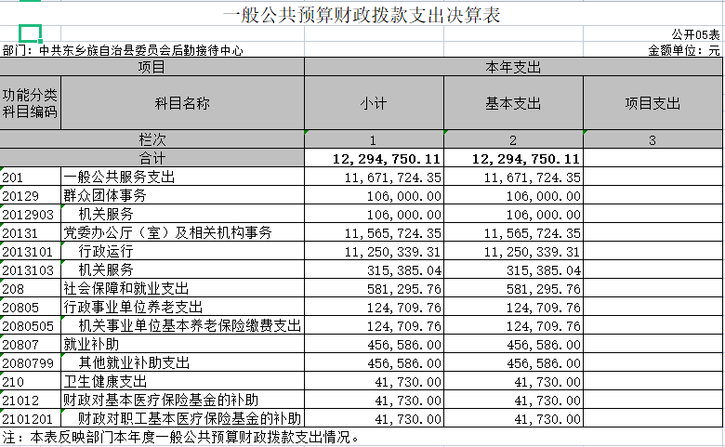
表六：一般公共预算财政拨款基本支出决算明细表
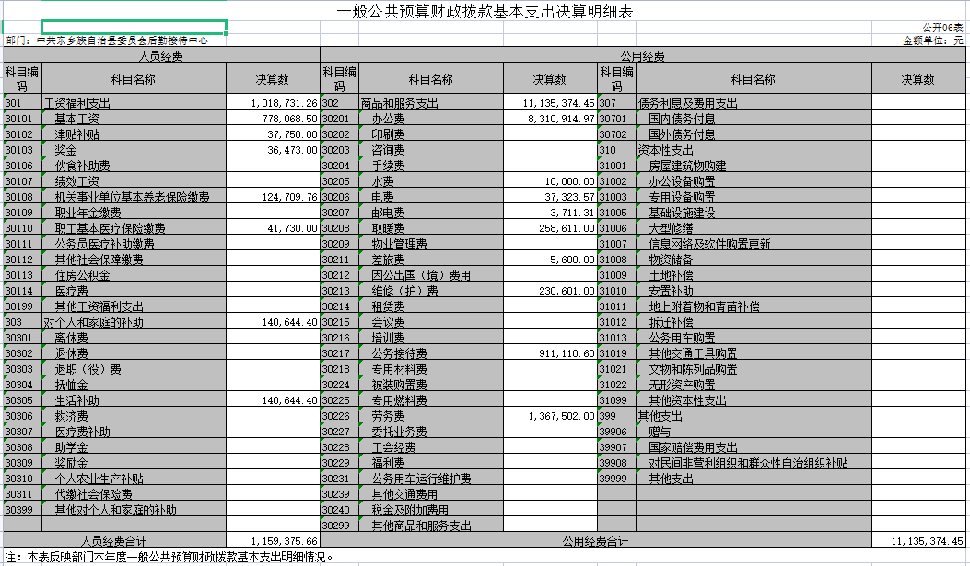

表七：一般公共预算财政拨款“三公”经费支岀决算表
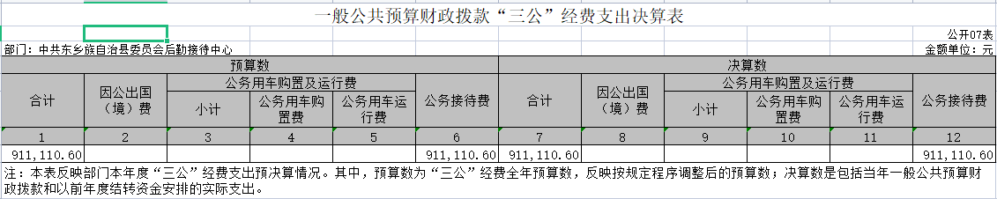
表八：政府性基金预算财政拨款收入支出决算表
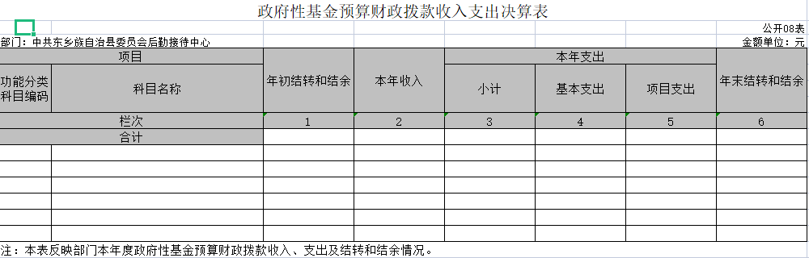
表九：国有资本经营预算财政拨款支出决算表
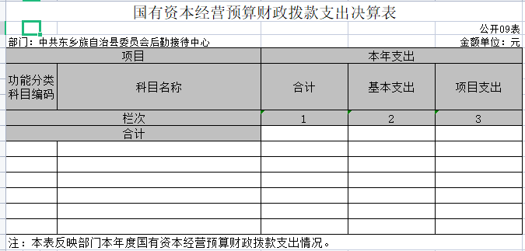
- 2021年度部门决算情况说明
一、收入支出决算总体情况说明
本单位2021年度收入总计12828721.33元，支出总计12927035.1元，与2020年决算数相比，收入增加2079633.66元，增长20.5%，支出增加2222363.52元，增长22.04%。主要原因是公务及诶大增加增加，支出相应增加。
二、收入决算情况说明
本单位2021年度收入合计12828721.33万元，其中：财政拨款收入12828721.33元，占100%;
三、支出决算情况说明
本单位2021年度支出合计12927035.1元，其中：基本支出12927035.1元，占100%。
四、财政拨款收入支出决算总体情况说明
本部门（本单位）2021年度财政拨款收入12828721.33元，较上年决算数增加2079633.66元，增长20.5%。主要原因是公务接待费用和人员经费增加，收入相应增加。
本部门（本单位）2021年度财政拨款支出12927035.1元，较上年决算数增加2222363.52元，增22.04%。主要原因是公务接待费用和人员经费增加，收入相应增加。
五、一般公共预算财政拨款支出决算情况说明
2021 年度一般公共预算财政拨款支出12294750.11元，占本年支出的 100%，较上年决算数减少362306.84元，减少2.86%。主要原因是结转资金减少。
主要用于以下几个方面：一般公共服务支出11671724.35元，占94.93%；社会保障和就业支出581295.76元，占4.73；卫生健康支出41730元，占0.34%；就业补助资金支出456586万元，占3.71%。
六、一般公共预算财政拨款基本支出决算情况说明
本单位2021年度一般公共财政拨款基本支出12294750.11元。其中：人员经费1018731.26元，较上年增加101570.2元，主要原因是奖励金、生活补助增加。人员经费用途主要包括工资福利支出、对个人和家庭的补助、奖金、社会保障缴费等。公用经费11135374.45元，公用经费用途主要包括办公费、电费、水费、取暖费、交通费用、维修（护）费等）。
七、 一般公共预算财政拨款“三公”经费支出决算情况说明
（一）“三公”经费财政拨款支出总体情况说明
2021年度本部门（本单位）“三公”经费年初预算数为911110.6元，支出决算数为911110.6元，主要原因是公务接待增加。
（二）“三公”经费财政拨款支出决算具体情况说明
2021年度本部门（本单位）因公出国（境）费用年初预算数为0元，支出决算数为0元。
公务用车购置及运行维护费年初预算数为0元，支出决算数为0元,费用支出较年初预算数增加0元。
（三）“三公”经费财政拨款支出决算实物量情况
2021年度本部门（本单位）因公出国（境）共计0个团组，0人；公务用车购置0辆，公务车保有量为0辆；国内公务接待1420批次，13016人。2021年度本部门（本单位）人均接待费0元，车均购置费0元，车均维护费0元。
- 机关运行经费情况说明
2021年本部门（本单位）机关运行经费支出8310914.97元，机关运行经费主要用于开支办公费、等。机关运行经费较2020年增加0元，增长0%。
九、国有资产占用情况说明
截至2021年12月31日，本部门（本单位）共有车辆0辆，其中：主要领导干部用车0辆、机要通信用车0辆、应急保障用车0辆、执法执勤用车0辆、特种专业技术用车其0辆、离退休干部用车0辆、其他用车0辆,其他用车主要是（其他用车根据汽车用途情况进行说明）。单价50万元以上通用设备0台（套），单价100万元以上专用设备0台（套）。
十、政府采购支出情况说明
2021年本部门（本单位）政府采购支出合计0万元，其中：政府釆购货物支出0元、政府采购工程支出0元、政府釆购服务支出0元。
十一、政府性基金预算财政拨款收支决算情况说明
2021年度政府性基金预算财政拨款收入0元，支出0元，结余0元.
十二、国有资本经营预算财政拨款支出情况说明
本部门（本单位）2021年度没有使用国有资本经营预算安排的支出
十三、预算绩效情况说明
预算绩效管理情况说明 无。
第四部分 名词解释
一、财政拨款收入：指本年度从本级财政部门取得的财政拨款，包括一般公共预算财政拨款和政府性基金预算财政拨款。
二、事业收入：指事业单位开展专业业务活动及其辅助活动取得的现金流入；事业单位收到的财政专户实际核拨的教育收费等资金在此反映。
三、经营收入：指事业单位在专业业务活动及其辅助活动之外开展非独立核算经营活动取得的现金流入。
四、其他收入：指单位取得的除“财政拨款收入”、“事业收入”、“经营收入”等以外 的收入，包括未纳入财政预算或财政专户管理的投资收益、银行存款利息收入、租金收入、捐赠收入，现金盘盈收入、存货盘盈收入、收回已核销的应收及预付款项、无法偿付的应付及预收款项等。各单位从本级财政部门以外的同级单位取得的经费、从非本级财政部门取得的经费，以及行政单位收到的财政专户管理资金反映在本项内。
五、用事业基金弥补收支差额：指事业单位在当年的“财政拨款收入”、“事业收入”、“经营收入”、“其他收入”等不足以安排当年支出的情况下，使用以前年度积累的事业基金（事业单位当年收支相抵后按国家规定提取、用于弥补以后年度收支差额的基金）弥补本年度收支缺口的资金。
六、年初结转和结余：指单位上年结转本年使用的基本支出结转、项目支出结转和结余、经营结余。
七、结余分配：指单位按照国家有关规定，缴纳所得税、提取专用基金、转入事业基金等当年结余的分配情况。
八、年末结转和结余：指单位结转下年的基本支出结转、项目支出结转和结余、经营结余。
九、基本支出：指为保障机构正常运转、完成日常工作任务而发生的人员经费和公用经费。其中：人员经费指政府收支分类经济科目中的“工资福利支出”和“对个人和家庭的补助”；公用经费指政府收支分类经济科目中除“工资福利支出”和“对个人和家庭的补助”外的其他支出。
十、项目支出：指在基本支出之外为完成特定行政任务和事业发展目标所发生的支出。
十一、经营支出：指事业单位在专业业务活动及其辅助活动之外开展非独立核算经营活动发生的支出。
十二、“三公”经费： 指用一般公共预算财政拨款安排的因公出国（境）费、公务用车购置及运行维护费、公务接待费。其中，因公出国（境）费反映单位公务出国（境）的国际旅费、国外城市间交通费、住宿费、伙食费、培训费、公杂费等支出；公务用车购置费反映单位公务用车购置支出（含车辆购置税）；公务用车运行维护费反映单位按规定保 留的公务用车燃料费、维修费、过路过桥费、保险费、安全奖励费用等支出；公务接待费反映单位按规定开支的各类公务接待（含外宾接待）支出。
十三、机关运行经费：为保障行政单位（含参照公务员法管理的事业单位）运行用于购买 货物和服务等的各项公用经费，包括办公及印刷费、邮电费、差旅费、会议费、福利费、日常维护费、专用材料及一般设备购置费、办公用房水电费、办公用房取暖费、办公用房物业管理费、公务用车运行维护费以及其他费用。
十四、工资福利支出（支出经济分类科目类级）：反映单位开支的在职职工和编制外长期聘用人员的各类劳动报酬，以及为上述人员缴纳的各项社会保险费等。
十五、商品和服务支出（支出经济分类科目类级）：反映单位购买商品和服务的支出（不包括用于购置固定资产的支出、战略性和应急储备支出）。
十六、对个人和家庭的补助（支出经济分类科目类级）：反映用于对个人和家庭的补助支出。
十七、其他资本性支出（支出经济分类科目类级）：反映非各级发展与改革部门集中安排的用于购置固定资产、战略性和应急性储备、土地和无形资产，以及构建基础设施、大型修缮和财政支持企业更新改造所发生的支出。
附件1：2021年度部门决算公开表（9张）

